ОТПАРИВАТЕЛЬ
EDENhome SWS-178


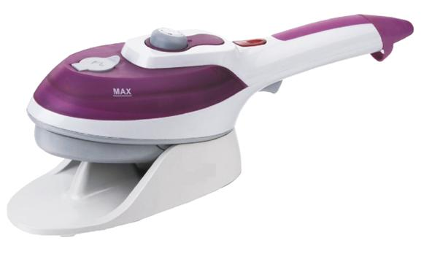

Инструкция по применению

Для Вашей безопасности перед первым использованием электроприбора внимательно прочтите правила использования, что бы получить важную информацию для Вашей безопасности и управления электроприбором.

Технические характеристики:
- Напряжение: 220-240В 50/60Гц
- Мощность: 1000 Вт
- Керамическая подошва
- 2 в 1 – отпариватель и утюг
- 2 насадки для одежды

Меры безопасности:
  - Во избежание ожогов будьте аккуратны с паром, выходящим из прибора во время работы. Никогда не помещайте руки, лицо и другие части тела под струю пара.
  - Никогда не применяйте прибор не по назначению. Всегда следуйте данному руководству по эксплуатации.
  - Не погружайте прибор и шнур питания в воду или иную жидкость.
  - Не оставляйте работающий прибор без присмотра.
  - Данный прибор не предназначен для использования людьми с ограниченными физическими, сенсорными и умственными способностями, а также людьми с недостаточными знаниями и опытом, за исключением тех случаев, когда они должным образом проинструктированы или находятся под контролем лиц, ответственных за их безопасность.
  - Не позволяйте детям играть с прибором.
  - Никогда не включайте в сеть прибор с пустым резервуаром для воды. Всегда проверяйте уровень воды в приборе, прежде чем начать работу.
  - Не трогайте носик прибора во время эксплуатации во избежание ожогов.
  - Всегда отключайте прибор от сети, прежде чем приступить чистке или наполнению резервуара водой. Дайте прибору остыть в течение получаса, прежде чем приступать к его чистке или помещению на хранение
  - Всегда отключайте прибор от сети, прежде чем залить или слить воду из резервуара. Будьте осторожны, не допускайте перелива воды и ее вытекания из резервуара.
  - Отключайте прибор от сети, если он не используется.
  - Не используйте устройство с поврежденным шнуром питания или вилкой. Не используйте удлинители во избежание перегрева и возгорания.
  - Ни при каких обстоятельствах не заливайте в резервуар для воды чистящие средства. Это травмоопасно и может привести к повреждению прибора.
  - Рекомендуем использовать дистиллированную или деминерализованную воду для работы с прибором.

Основные детали отпаривателя:

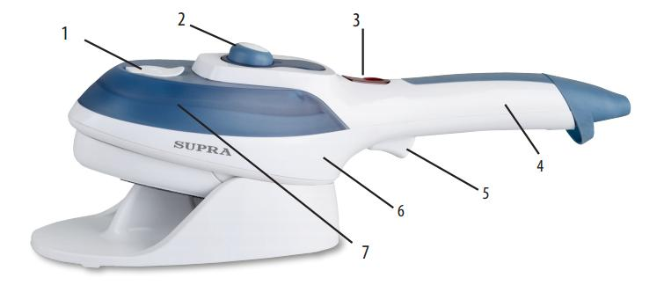

- Крышка резервуара для воды
- Регулятор температуры
- Индикатор питания
- Ручка
- Кнопка подачи пара
- Корпус прибора
- Отметка максимального уровня воды

Назначение прибора
- Отпариватель предназначен для разглаживания изделий из текстиля. По своей функциональности он не только не уступает, но и во многом превосходит обычные утюги, а благодаря малому размеру, отпариватель удобно брать с собой в путешествия.
- С помощью насадки-щетки вы также можете удалять пыль и пух с одежды, диванов, занавесок, одеял и др.
- С помощью насадки с текстильными вставками можно удалять пыль с одежды, диванов, занавесок, одеял и др.

Перед первым использованием
- Перед началом использования убедитесь, что отпариватель в исправном состоянии, снимите с него все наклейки и защитную пленку.
- Подключите вилку питания к электрической розетке.
- Удерживайте отпариватель горизонтально.
- Переведите регулятор температуры в положение «•••».
- Подождите несколько минут, пока отпариватель нагреется до максимальной
температуры. Таким образом вы очистите подошву прибора от остаточных продуктов производства. Во время первого нагрева допустимо образование небольшого количества дыма и запаха, что не является неисправностью и не опасно. Обеспечьте достаточную вентиляцию, например, открыв окно.
- Затем погладьте кусок ненужной ткани, чтобы удалить возможные оставшиеся загрязнения.

Наполнение водой
Для наполнения резервуара используйте обычную водопроводную воду или смесь водопроводной и дистиллированной воды.
Если водопроводная вода в вашем районе жесткая, рекомендуется смешать ее с дистиллированной водой, в противном случае в отверстиях для выпуска пара может скопиться известковый налет и заблокировать их.
Чтобы продлить срок службы отпаривателя, смешивайте воду в пропорциях, указанных в таблице.

Жесткость воды Соотношение дистиллированной воды к водопроводной:
Очень мягкая, мягкая 0
Средняя 1:1
Жесткая 2:1
Очень жесткая 3:1

ПРИМЕЧАНИЕ:
Чтобы узнать, какая жесткость водопроводной воды, обратитесь к организации, обслуживающей водопровод.
ВНИМАНИЕ:
- Перед заливкой воды всегда отключайте отпариватель от электросети, в противном случае возможно поражение электрическим током.
- Откройте крышку резервуара для воды.
- Наливайте воду в резервуар с помощью мерного стаканчика, пока вода не начнет вытекать.
- Закройте крышку резервуара, нажмите на нее до упора.

Использование без насадок
Установите температурный режим в зависимости от ткани, которую вы будете гладить:
«•••» - для хлопка;
«••» - для шерсти и шелка;
«•» - для нейлона.
Используйте отпариватель без насадок как обычный утюг.

Установка и снятие насадок
- Выберите насадку-щетку или насадку с текстильными вставками.
- Чтобы установить насадку, переведите ручку замка в положение «OPEN», закрепите переднюю часть насадки на подошве отпаривателя, а затем заднюю часть насадки. Чтобы зафиксировать насадку, переведите ручку замка в противоположное положение.
- Чтобы снять насадку, переведите ручку замка в положение «OPEN», одной рукой возьмитесь за ручку отпаривателя, а другой – отсоедините сначала заднюю часть насадки и потом переднюю.

ВНИМАНИЕ:
Перед установкой или снятием насадки обязательно отключите прибор от электросети и дайте ему остыть.

Использование насадки с текстильными вставками
Установите насадку с текстильными вставками на подошву отпаривателя. С помощью данной насадки можно очищать от пыли одежду, мягкую мебель, одеяла и другие изделия из текстиля.
Для усиления эффекта рекомендуется во время использования насадки с текстильными вставками, включать подачу пара.
Во избежание повреждения насадки во время использования отпаривателя с насадкой с текстильными вставками, устанавливайте температурный режим «••».
Поскольку подошва отпаривателя очень сильно нагревается, а внутренняя часть насадки располагается близко к подошве, со временем она может прогореть.

Использование насадки-щетки
Установите насадку-щетку на подошву отпаривателя. С помощью данной насадки можно очищать от пуха и пыли одежду, мягкую мебель, одеяла и другие изделия из текстиля.
Во избежание повреждения насадки во время использования отпаривателя с насадкой-щеткой, устанавливайте температурный режим «••».
Поскольку подошва отпаривателя очень сильно нагревается, а внутренняя часть насадки располагается близко к подошве, со временем она может прогореть.

Порядок работы
- При необходимости установите насадку с текстильными вставками или насадку-щетку.
- Наполните резервуар водой.
- Поворачивая регулятор температурных режимов, установите режим в зависимости от типа ткани.
- Подключите вилку питания отпаривателя к электрической розетке, убедитесь, что
загорелся индикатор питания.
- Подождите примерно минуту, пока отпариватель нагреется. Нажимайте кнопку подачи пара через равные промежутки времени, чтобы из отпаривателя выходил пар.
- Перед тем как приступить к глажению изделия, попробуйте сначала на ненужном куске такой же материи или на небольшом участке ткани с изнанки изделия.
- Проводите отпаривателем над всей тканью, нажимая кнопку подачи пара через равные промежутки времени для равномерной подачи пара. Отпариватель можно перемещать как по горизонтали, так и по вертикали. Для достижения наилучших результатов слегка касайтесь ткани подошвой отпаривателя.
- Если в процессе глажки вода в резервуаре отпаривателя закончится, отключите его от электросети и дайте остыть, а затем наполните резервуар водой. Запрещается наливать в резервуар воду, пока отпариватель подключен к электросети.
- Во время работы световой индикатор будет периодически загораться и гаснуть. Это означает, что отпариватель поддерживает установленную температуру, и не является неисправностью.
- По окончании работы отключите прибор от электросети, подождите, пока он остынет, и слейте воду.

Рекомендации
Некоторые ткани следует гладить с изнанки.
Брюки легче отглаживаются, если удерживать их за низ.
Во время глажки слегка касайтесь ткани подошвой отпаривателя и перемещайте его в разных направлениях, чтобы разгладить складки.
Отпариватель не может удалять пятна.
Отпариватель можно использовать практически для любой ткани, включая шелк, хлопок, полиэстер и шерсть, при этом важно правильно выбирать температурный режим. Чтобы правильно выбрать температурный режим, посмотрите на этикетку изделия.
Отпариватель не следует использовать на коже, замше и вельвете.
Перед тем как приступить к глажению изделия, попробуйте сначала на ненужном куске такой же материи или на небольшом участке ткани с изнанки изделия.

ЧИСТКА И УХОД
- Перед чисткой обязательно отключите прибор от электросети и дайте ему остыть.
- После отключения от электросети подождите не менее 15 минут перед тем, как слить воду. Откройте крышку резервуара для воды и переверните отпариватель сверху вниз, чтобы слить воду.
- Протрите корпус отпаривателя слегка влажной тканью.
- Для чистки насадок можно использовать щетку.

Удаление минеральных отложений
Образование минеральных отложений – типичная проблема паровых утюгов и отпаривателей. Минеральные отложения возникают при использовании водопроводной воды. Использование фильтрованной, минеральной или дистиллированной воды позволяет уменьшить или не допустить образование минеральных отложений.
Для удаления минеральных отложений выполняйте нижеописанную процедуру не реже раза в месяц.

- Перед чисткой обязательно отключите прибор от электросети и дайте ему остыть.
- Приготовьте 60 мл раствора воды и уксуса в про- порции 1:1.
- Откройте крышку резервуара для воды отпаривателя и налейте в него подготовленный раствор.
- Включите отпариватель и дайте ему поработать 40 минут. Когда вода с уксусом испарятся, отключите прибор от электросети и долейте в него раствор.
- Отключите отпариватель от электросети, подождите 15 минут и слейте остатки раствора из резервуара.
- Налейте в резервуар чистую воду, а затем слейте. Повторяйте, пока запах уксуса не исчезнет.

Утилизация
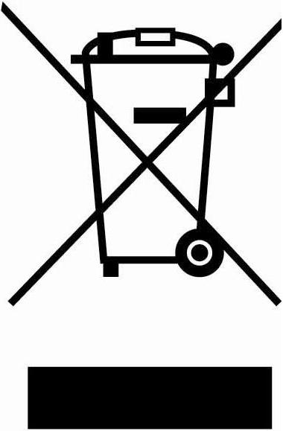
Данный электрический прибор не может быть утилизирован вместе с бытовы мусором. Пожалуйста, обратитесь в ближайший центр утилизации.

Уважаемый покупатель
Благодарим вас за приобретение продукции Eden!
При покупке изделия проверьте комплектность изделия
Перед началом эксплуатации устройства внимательно изучите инструкцию по эксплуатации, гарантийный срок изделия Eden – 12 месяцев со дня покупки.
Исправления, зачеркивания или другие изменения в гарантийном талоне не допустимы и приводят к потере гарантийного обслуживания.
Данным гарантийным талоном производитель подтверждает принятие на себя обязательств по удовлетворению требований потребителя, установленных действующим законодательством о защите прав потребителей, в случае обнаружения недостатков изделия. Вместе с тем, компания производитель оставляет за собой право отказать в гарантийном сервисном обслуживании изделия в случае несоблюдения изложенных ниже условий.

Условия гарантии
- Гарантия действительна только при наличии правильно и четко заполненного гарантийного талона с указанием наименования изделия, даты продажи, подписи продавца, четкой печати фирмы – продавца.
- Модель изделия должна соответствовать указанной в гарантийном талоне.
Изделие снимается с гарантии в случае нарушения правил эксплуатации, изложенных в Инструкции по эксплуатации.
Изделие снимается с гарантии в следующих случаях:
а) Если изделие имеет следы постороннего вмешательства или попытки ремонта изделия.
б) Если обнаружены несанкционированные изменения конструкции или схемы изделия за исключением случаев, оговоренных в Инструкции по эксплуатации.
в) Если аппаратура, предназначенная для работы в бытовых условиях, использовалась для производственных или коммерческих целей.
г) Если имеются исправления в гарантийном талоне.
- Гарантия не распространяется на следующие неисправности:
а) Механические повреждения.
б) Повреждения, вызванные попаданием внутрь изделия посторонних предметов, веществ, жидкостей.
в) Повреждения, вызванные стихией, пожаром, бытовыми факторами.
г) Повреждения, вызванные не соответствием Государственным стандартам параметров питающих, телекоммуникационных, кабельных сетей и других внешних факторов.
д) Повреждения, вызванные использованием нестандартных расходных материалов и запчастей.
- Гарантия не распространяется на расходные материалы.

Модель
Дата продажи
Торговая организация |  | М.П.
Подпись продавца |  | М.П.

